Assembly Language HW3

數學三B 107201537詹偉翔

1. Result

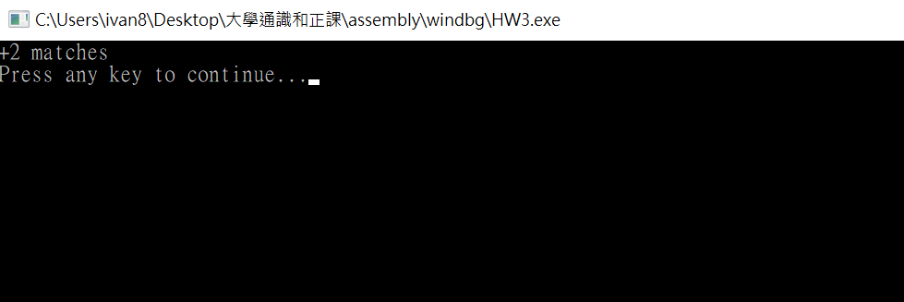

1. Code

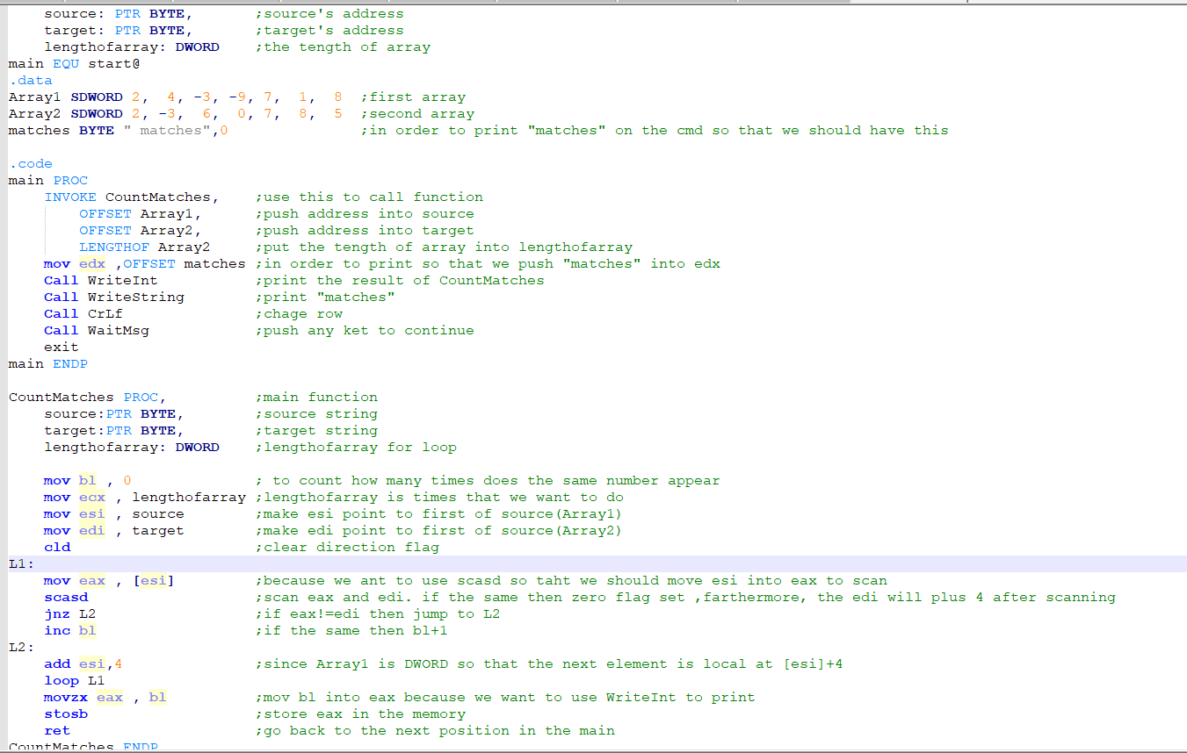

1. 心得:

這次的作業我覺得沒有到很難，可是我卻花很多時間，因為我都忘東忘西，esi少加4 使得EAX停留在Array1的第一個element，要不然就是sdword 打成dword，總而言之就是我自已犯傻，都漏了重要的東西。再來就是搞不懂call writestring writechar writeInt要怎麼使用，於是我自己去搜尋一番，最後也搞清楚並且順利地打出來了。